SAKSFRAMLEGG

Utval | Møtedato | Utvalsak
Plan- og miljøutvalet | 26.11.2025 | 133/25

PlanID 20240003 Mobø bustadfelt 136/71 - 1. gongs handsaming

Vedlegg
1 | Framlegg til føresegner 1. gongs handsaming
2 | Framlegg til plankart 1. gongs handsaming
3 | Planomtale - Mobø bustadfelt 136/71
4 | Flaumvurdering Mobø, COWI 2018
5 | ROS-analyse - Mobø bustadfelt 136/71
6 | Bustadveljar - Mobø mikrohuslandsby, 07.11.2025
7 | VA-plan - Oversiktsteikning VA - Mobø,04.11.20
8 | VA-plan - Detaljteikning VK1 - Mobø, 07.10.20
9 | Innspel til varsel om oppstart - Telemark fylkeskommune, 13.03.24
10 | Innspel til varsel om oppstart - Statsforvaltaren i Vestfold og Telemark, 11.03.24
11 | Innspel til varsel om oppstart - Mattilsynet, 08.03.24
12 | Innspel til varsel om oppstart - NVE, 23.02.24

Dokument i saka
Kommunedelplan Rauland, planID 20060002, vedteke i kommunestyret 02.03.06, sak 06/09
Framlegg til kommuneplanen sin arealdel (KPA), planID 20200003
Mobø 136/71, planID 20180001, vedteke i kommunestyret 03.09.2020, sak 20/75
Framlegg til Mobø bustadfelt 136/71, planID 20240003
Varsel om oppstart datert 31.01.24, frist for innspel 13.03.24

Bakgrunn

Kommunen har utarbeida planframlegg til reguleringsplan for Mobø bustadfelt 136/71, planID 20240003 i Raulandsgrend (fig. 1). Føremålet med planen er ei omregulering frå hyttefelt til kommunalt bustadfelt med tilhøyrande teknisk infrastruktur og grønstruktur.

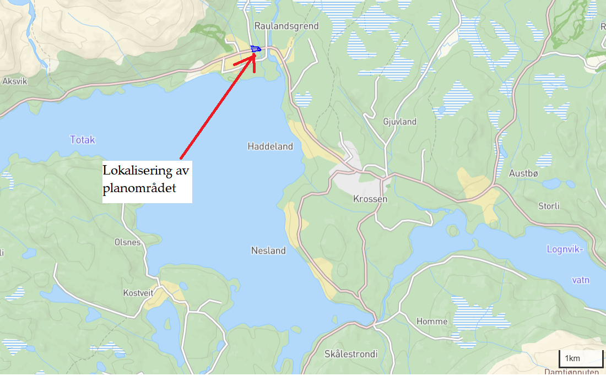
Figur 1. Lokalisering av planområdet Mobø bustadfelt 136/71 i Raulandsgrend.

Planen legg opp til eit bustadkonsept med høg grad av fellesskap og berekraft. Det er planlagt 14 mindre tomter for frittliggjande småhusbustader (mikrohus), med felles fasilitetar som landbrukshage, felleshus og sosial møteplass med ulike kvalitetar. I tillegg er det planlagt to stortomter med høve for fleire bueiningar, noko som gjev rom for variasjon i bustadtypar og fleksibilitet i utbygginga.

Planen er utforma med mål om å møte framtidige bustadbehov i kommunen, og er forankra i medverknadsprosessar med innbyggjarar og ungdomsråd, samt vurderingar knytt til berekraft, sosialt fellesskap og lokal utvikling.

Det blei varsla oppstart av arbeid med reguleringsplan for Mobø bustadfelt 31. januar 2024, med frist for innspel 13. mars 2024. Det har kome 4 innspel frå offentlege instansar (vedlegg 9 til 12). Innspela er oppsummert og kommentert i planomtala kap. 7.1 s side 37-41.

Medverknad
Kommunen har gjennom heile planprosessen lagt stor vekt på brei medverknad og tidleg involvering av innbyggjarane. Allereie 24. februar 2024 vart det arrangert eit folkemøte og bustadverkstad, som ein del av arbeidet med å sikre lokal forankring og få fram innspel frå innbyggjarane i ein tidleg fase.
Planarbeidet har vore løfta inn i ungdomsrådet ved fleire høve, fyrst som orienteringssak 30. mars 2024, og seinare 1. september 2025, for å sikre at unge stemmer blir høyrde i utviklinga av framtidas bustadløysingar.
Etter at kommunen fekk utarbeida konseptet med mikrohuslandsby, gjennomførte kommunen to folkepanel 27. mars og 11. april 2025. Målet var å få brei tilbakemelding frå innbyggjarane på om konseptet er i tråd med lokale verdiar og behov i kommunen.

Konseptet Mobø vaffelhjartelandsbyen
Norske Mikrohus AS har utarbeida konseptet med mikrohuslandsby for Vinje kommune i 2024-2025. Dei har laga ein bustadveljar (fig. 2) og visuelle 3D-foto av mikrohus egna for Mobø, sjå planomtala kap. 1.1.1 side 7 til 8. Dette konseptet har vore lagt til grunn for omreguleringa og planlegging av bustadfeltet.

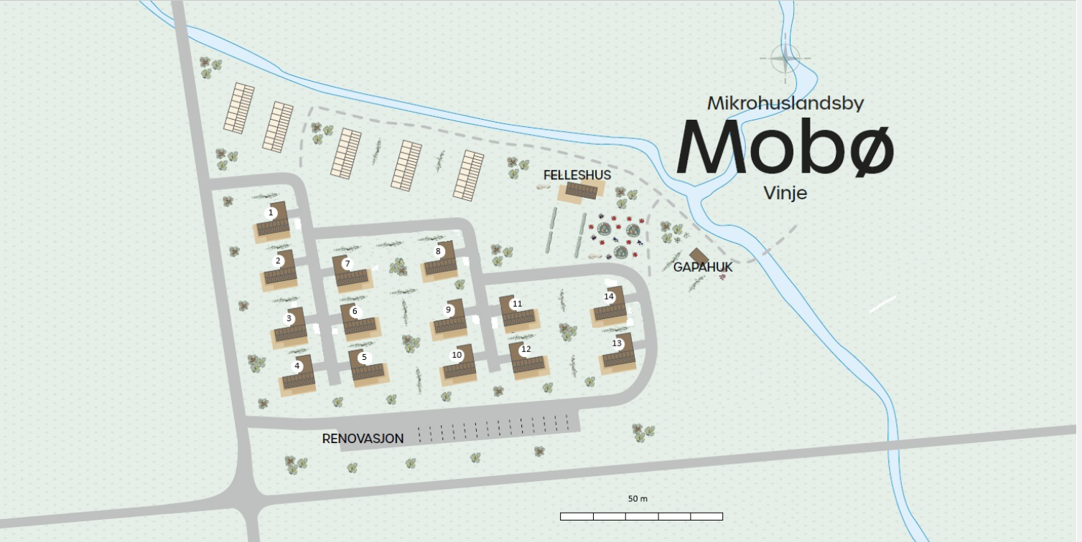
Figur 2. Bustadveljar for Mobø – mikrohuslandsby. Laga av Norske Mikrohus AS og redigert av Vinje kommune. Det er lagt opp til 14 mikrohus med tilhøyrande carport og sportsbod. Det er også lagt opp til to stortomter med fleire minihus, felleshus, felles landbrukshage og sosial møteplass i konseptet.

Vurdering
Planframlegget er utarbeida av Vinje kommune med bistand frå Norconsult Norge AS på delar av planomtala.

Overordna planar
Planområdet ligg innanfor kommunedelplan for Rauland, planID 20060002, vedteke i kommunestyret 2. mars 2006. Planområdet ligg innanfor arealføremål anna byggjeområde framtidig (kombinert yrkesbygg og fritidsbusetnad) - YF4. I framlegg til ny overordna plan, kommuneplanens arealdel (KPA) 1. gongs handsama våren 2025, er området endra til arealføremålet bustader B10.

Reguleringsplanar
Planområdet er regulert frå før i reguleringsplan for 136/71 Mobø, planID 20180001, vedteken
3. september 2020. Denne planen blir oppheva når ny plan blir vedteke. Prosessen med å oppheve gjeldande reguleringsplan er ein integrert del av arbeidet med ny plan. Når den nye reguleringsplanen vert vedteken, vil den tidlegare planen bli oppheva i same vedtak, med heimel i plan- og bygningslova § 12-14.

Planområdet grensar rundt reguleringsplan for 136/71 Mobø, planID 20070001. Denne er ikkje inkludert inn i planområdet.

Konsekvensutredning
Det er vurdert at omreguleringa ikkje utløyser krav til KU, jf. forskrift om konsekvensutredning § 6 fyrste ledd bokstav b) og forskriftas vedlegg I, pkt. 25, fordi planlagt tiltak er i tråd med forslag til ny overordna plan 1. gongs handsama våren 2025. Det har ikkje kome inn merknadar frå offentlege instansar om å endre Mobø frå fritidsbustader til bustader. Det er difor vurdert at omreguleringa er avklart og ikkje fell inn under krav om KU, jf. forskrift om konsekvensutredning § 8 fyrste ledd bokstav a) vedlegg II.

ROS-analyse
Det er gjennomført risiko- og sårbarheitsanalyse for det planlagt bustadfelt på Mobø i Vinje kommune. Analysen er basert på nasjonale rettleiingar og lokale datakjelder, og omfattar både natur- og menneskeskapte tilhøve. Analysen er utarbeidd av Vinje kommune (teknisk drift og planavdeling) og vurderer risiko og sårbarheit knytt til etablering av bustadfeltet. Den er gjennomført i tråd med DSBs rettleiingar og sjekklister, samt lokale og nasjonale datakjelder som NVE Atlas og Klimaprofil for Telemark.

Analysen avdekkjer ingen tilhøve med høg risiko. Dei fleste identifiserte hendingar er vurdert til låg risiko (grøn kategori), og krev ikkje særskilde tiltak utover vanleg planlegging. Flaumfare er vurdert som moderat (gul kategori), og det er innarbeidd tiltak i plankartet og føresegner for å redusere risiko, mellom anna byggjehøgder på tomtene.

Andre tilhøve som er vurdert, men ikkje funne relevante eller risikofylte, inkluderer skred, radon, vind, kulturminne, forureining og sabotasje. Det er lagt opp til tiltak for å sikre trafikktryggleik og beredskap, og høgspentnett er lagt i bakken i tråd med rekkjefylgjekrav i tidlegare reguleringsplan. Høgspentkabelen er lagt inn i plankartet med 2 meter brei faresone, H370 med tilhøyrande føresegner

Skredfare
Skred AS har analysert eit større område i Raulandsgrend i 2018, inkludert planområdet. Planområdet ligg utanfor fareområde for skred.

Klimatilpassing, overvatn og flaum
Planområdet er omfatta av NVEs aktsemdskart for flaum. Det er utarbeidd flaumvurdering for planområdet (COWI 2018) frå tidlegare reguleringsplan. Denne blir vidareført i omregulering til kommunalt bustadfelt. Flaumvurderinga kjem med klare føringar for å sikre området mot flaum, t.d. byggjehøgder. Resultat og føringar frå flaumvurderinga er vidareført i denne reguleringsplanen. Mikrohus skal setjast på pålar for å sikre mot flaumfare. Golvhøgde (OK-golv) er oppgjeve i føresegnene og plankart.

Planforslaget føreskriv tiltak for klimatilpassing med omsyn til flaumfare og handtering av overvatn. Det er opna for fleire avbøtande tiltak, så som flaumvoll, eller føresegner om vertikal plassering av tiltak for å sikre mot flaum. Det er stilt krav til oppfylgjande dokumentasjon for overvasshandtering i samband med søknad om tiltak. Situasjonsplan som skal fylgje byggesaka skal syne korleis overvatn skal handterast. Prinsippa som skal liggje til grunn for korleis overvasshandteringa vert løyst er gjevne i føresegnene sitt punkt 2.1. Det er vist til Miljødirektoratet sin rettleiar.

Vassdrag
I tillegg til flaumvurderingar er det vurdert å leggje eit grøntdrag på 8-12 m langs bekken for å sikre kantvegetasjon og tilgjenge til vassdraget. Det er tillate å etablere flaumtiltak i dette arealet. Dette kan koma i strid med ynskje om å ivareta kantvegetasjonen og vassdraget. Difor bør flaumtiltaka utførast på ein måte som sikrar målsetjingane i vassdragslova med omsyn til allmenne interesser.

Støy og støv
Støykjelda i området er trafikk frå veg. Trafikkmengda er låg (ÅDT på 300, tal frå 2024) og farten er låg – 60 km/t – slik at området har liten støypåverknad. Det er ikkje identifisert kjelder som ureinar lufta i og ved planområdet. Det er stilt krav etter rettleiar T-1442 til anleggsarbeid. Trafikkmengda på vegane elles er så låg at det ikkje vert rekna noko særskilt helsefarleg påverknad.

Teknisk infrastruktur
Bustadfeltet skal knyta seg til straum- og fibernettet, vatn- og avlaupsnettet og offentleg veg. Det er knytt rekkjefylgjekrav til dette.

Godkjent VA-plan frå tidlegare reguleringsplan blir vidareført i omreguleringa til kommunalt bustadfelt. Teknisk drift og infrastruktur har godkjent dette. Vidare er det gitt at det skal takast omsyn til dei traseane der det er føresett at leidningsnettet skal plasserast. Vatn og avlaup er etablert i planområdet i tråd med tidlegare reguleringsplan for fritidsbustader. Det er føresett at dette oppfyller kravet til tilstrekkeleg slokkevatn.

Det er ikkje trafo i planområdet. El-forsyning er elles etablert og tidlegare høgspent luftline er fjerna og lagt i jorda i tråd med rekkjefylgjekrav frå tidlegare reguleringsplan for fritidsbustader. Høgspentkabelen er regulert med 2 meter faresone i plankartet med tilhøyrande føresegn.

Det er sett av eit eige areal i plankartet som skal leggjast til rette for renovasjon. Det er eit krav at det skal nyttast felles avfallshandtering og fylgje kommunal ordning.

Rekkefylgjeføresegner
Føresegnene krev i kapittel 5, at det skal vere godkjend VA-plan for området før det vert gjeve igangsetjingsløyve for bustader. Før ferdigattest eller bruksløyve vert gjeve, skal desse krava vere innfridd: byggeplan for krysset i fylkesvegen skal vere godkjent av vegmynde; straum, veg, vatn- og avlaupsleidning skal vere ført fram til kvar tomt; biloppstillingsplassar og renovasjon skal vere opparbeidd; avfallsbod skal vere etablert; offentleg trafikkområde skal vere opprusta/etablert etter aktuell vegstandard.

Radon
Det ligg føre aktsemdskart for radon. Dette viser låg til moderat førekomst av radon i planområdet. Føresegnene som er knytt til reguleringsplanen stiller krav om løysingar i samsvar med byggteknisk forskrift TEK17.

Landskap og soltilhøve
Tiltaket vil dominere det nære området i landskapet. Arealet er flatt og lågareliggjande enn bakanforliggjande bustadfelt og omgjevnader elles, og vil såleis ikkje vere vesentleg eksponert for fjernverknad. Området er sørvendt og har difor relativt gode soltilhøve. Meir informasjon ligg i kapittel 3.3.2 Soltilhøve.

Kulturminne og kulturmiljø
Det er ingen kjente kulturminne innanfor planområdet, og området er heller ikkje ein del av eit kulturlandskap. Fylkeskommunen kjenner ikkje til automatisk freda kulturminne som kan kome i konflikt med reguleringsplanen. Meldeplikta i høve funn av automatisk freda kulturminne er innarbeidd føresegnene.

Naturmangfald
Planområdet er vesentleg bearbeida i tråd med gjeldande reguleringsplan. Det er difor vurdert til at eksisterande kunnskapsgrunnlag er tilfredsstillande og at det ikkje er naudsynt med ytterlegare kartlegging av naturmangfald innanfor planområdet.

Kommunen si vurdering av naturmangfaldlova §§ 8 til 12 ligg i planomtala, kapittel 6.4, side 32-33. Kommunedirektøren rår til at vurdering av naturmangfaldlova §§ 8 til 12 vert lagt inn i vedtaket til 1. gongs handsaming i tråd med nye rutiner frå Statsforvaltaren.

Landbruk
Landbruket i området kring Mobø er tradisjonelt prega av småskala drift med vekt på beitebruk og husdyrhald. Det kuperte fjellandskapet og klimatiske forhold gjer at jordbruket i hovudsak er basert på grasproduksjon til fôr. Planområdet består av dyrkbar jord, men juridisk sett er området allereie omdisponert til byggjeføremål gjennom tidlegare planvedtak – fyrst til fritidsbustader og næring i KDP Rauland, seinare til fritidsbustader i gjeldande reguleringsplan (2020), og no framlegg til bustadføremål i kommuneplanens arealdel (2025). Jordlova sitt verkeområde er dermed oppheva. Tidlegare planvedtak har etablert ein rettsleg status der jordbruksføremålet er omdisponert.

Sjølv om areala teknisk sett er dyrkbare, er det etablert infrastruktur innanfor planområdet (veg og VA-anlegg), som gjer det lite realistisk å føre området tilbake til aktiv jordbruksdrift. Potensialet for landbruksproduksjon er difor vurdert som lågt. Den føreslegne omreguleringa frå fritidsbustader til bustadføremål inneber ikkje ytterlegare negativ påverknad på landbruket, og er i tråd med gjeldande planstatus.

Barn og unge sine interesser
Planen tek omsyn til barn og unge gjennom sikring av areal for leik og uteopphald, som er regulert i plankart og føresegnene. Barnerepresentanten har hatt ei aktiv rolle i planprosessen og konseptutviklinga, og saka har vore handsama og orientert i ungdomsrådet ved fleire høve. Det er ikkje registrert etablerte leikeareal i planområdet som vert fjerna som fylgje av utbygginga. Eventuelle behov for erstatning vert ivaretekne gjennom planlagde fellesareal og sosiale møteplassar.

Universell utforming
Dei alminnelege krava til universell utforming er sikra i planen og føresegnene, sjå fellesføresegnene pkt. 2.1 og 3.1.5 om uteopphaldsareal. Det er stilt krav om at 10 % av p-plassane i planområdet skal vera sett av til personar med nedsett funksjonsevne. Mikrohus har unntak frå TEK17 på blant anna universell utforming på grunn av avgrensa areal.

Utbyggingsavtale
Det har ikkje vore aktuelt med utbyggingsavtale i eit kommunalt bustadfelt. Raulandsgrend Eigedom AS eig området og omreguleringa skal sikre eit kommunalt bustadfelt.

Kommunedirektøren rår til at reguleringsplanen blir lagt ut på høyring og offentleg ettersyn i medhald av pbl. § 12-10 slik den ligg føre.

Kommunedirektøren sitt framlegg til vedtak
Framlegg til reguleringsplan for Mobø bustadfelt, planID 20240003, vert sendt ut på høyring og lagt ut til offentleg ettersyn i medhald av pbl. § 12-10 slik den ligg føre.

Vurdering av naturmangfald §§ 8 til 12: Store delar av planområdet er menneskeleg påverka og reknast såleis ikkje som intakt natur ut frå miljødirektoratets instruks. Området er undersøkt i høve NiN-kartlegging 2024 utan funn av trua artar, naturtype eller artar og naturtypar av nasjonal forvaltningsinteresse. Naturmangfaldlova §§ 8 til 12 sjåast difor på som oppfylt.

Plan- og miljøutvalet si handsaming av sak 133/2025 i møtet den 26.11.2025

Røysting
Kommunedirektørens framlegg blei samrøystes vedteke

Vedtak
Framlegg til reguleringsplan for Mobø bustadfelt, planID 20240003, vert sendt ut på høyring og lagt ut til offentleg ettersyn i medhald av pbl. § 12-10 slik den ligg føre.
Vurdering av naturmangfald §§ 8 til 12: Store delar av planområdet er menneskeleg påverka og reknast såleis ikkje som intakt natur ut frå miljødirektoratets instruks. Området er undersøkt i høve NiN-kartlegging 2024 utan funn av trua artar, naturtype eller artar og naturtypar av nasjonal forvaltningsinteresse. Naturmangfaldlova §§ 8 til 12 sjåast difor på som oppfylt.

________________________________________________________________________

